Информационная карта участника республиканского

конкурса «Самый классный классный-2013»
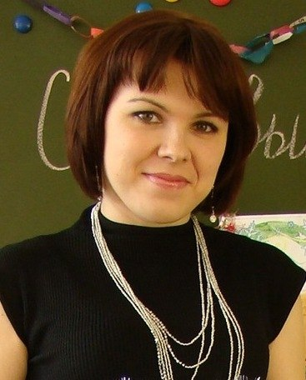
Родионовой
Марии Евгеньевны
г. Чебоксары

1. Общие сведения
Муниципальное образование | МОУ «СОШ № 27 с углубленным изучением отдельных предметов»  г. Новочебоксарск
Населенный пункт | г. Новочебоксарск
Дата рождения (день, месяц, год) | 26 марта 1990 г.
Место рождения | г. Новочебоксарск
Адреса в Интернете (сайт, блог и т. д.), где можно познакомиться с участником и публикуемыми им материалами | http://sch27.org.ru/  http://rodionova-m.my1.ru/  http://rodionova-klass.moy.su/
2. Работа
Место работы (наименование образовательного учреждения в соответствии с уставом) | МБОУ «СОШ № 27» г. Чебоксары
Занимаемая должность, преподаваемые предметы | Учитель начальных классов и информатики: русский язык, математика, литературное чтение, окружающий мир, технология, изобразительное искусство, физическая культура, информатика в 4-х, 6-х, 7-х классах
Классное руководство в настоящее время, в каком классе | 2 Г класс
Общий трудовой и педагогический стаж (полных лет на момент заполнения анкеты) | 2 года
Квалификационная категория | -
Почетные звания и награды (наименования и даты получения) | -
3. Образование
Название и год окончания учреждения профессионального образования | ФГБОУ ВПО «ЧГПУ им. И. Я. Яковлева», 2012 г.
Специальность, квалификация по диплому | Учитель начальных классов, информатики
Дополнительное профессиональное образование за последние три года (наименования образовательных программ, модулей, стажировок и т. п., места и сроки их получения) | -
Основные публикации (в т. ч. брошюры, книги) | -
4. Общественная деятельность
Участие в общественных организациях (наименование, направление деятельности и дата вступления) | -
Участие в деятельности управляющего (школьного) совета | -
Участие в разработке и реализации муниципальных, региональных, федеральных, международных программ и проектов (с указанием статуса участия) | -
5. Досуг
Хобби | Увлекаюсь практической психологией общения, НЛП, изучаю невербальное общение. Люблю фотографировать. Занимаюсь искусством бумагокручения- квиллингом. Собираю свою музыкальнную коллекцию музыки периода 70-90-х.
6. Контакты
Мобильный телефон | 8-917-667-08-32
Личная электронная почта | red_shrk@mail.ru
Адрес личного сайта в Интернете | http://rodionova-m.my1.ru/
Адрес школьного сайта в Интернете | http://sch27.org.ru/
7. Профессиональные ценности
Педагогическое кредо участника | "Возьмите чашу терпения, влейте туда полное сердце любви, бросьте две пригоршни щедрости, плесните туда же юмора, посыпьте добротой, добавьте как можно больше веры и все это хорошенько перемешайте. Потом намажьте на кусок отпущенной вам жизни и предлагайте всем, кого встретите на своем пути..."
Почему нравится работать в школе | Мне нравится работать в школе потому, что я осознаю, что могу передать все лучшее и доброе детям. Все лучшее, что есть в учителе - не умрет, а останется в поколениях. Кроме того, работа в школе отвечает моим потребностям в личном развитии, творческой деятельности.
Профессиональные и личностные ценности, наиболее близкие участнику | Любовь к детям, доброта и отзывчивость, коммуникативность, чувство юмора, артистичность, вежливость, отсутствие вредных привычек, целеустремленность, уравновешенность, честность, справедливость, толерантность (терпение), эрудированность, требовательность, наблюдательность, стремление к самосовершенствованию.
8. Приложения

Достоверность сведений, представленных в информационной карте, подтверждаю:

Родионова М. Е.

